CONDEPHAAT – Conselho de Defesa do Patrimônio Histórico, Arqueológico, Artístico e Turístico do Estado de São Paulo

Cultura

GABINETE DO SECRETÁRIO

RESOLUÇÃO SC 56, de 09 de junho de 2015, publicada no DOE de 11/06/2015, pág. 45 e 46

Dispõe sobre alteração da Resolução SC-186, de 12-12-2002, publicada no D.O. de 01-01-2003, de tombamento das instalações da antiga Escola Politécnica da USP

O Secretário da Cultura, nos termos do artigo 1º do Decreto- Lei 149, de 15-08-1969, e dos artigos 134 a 149 do Decreto 13.426, de 16-03-1979, que permanecem em vigor por força do
artigo 158 do Decreto 50.941, de 05-07-2006, e com redação alterada pelo Decreto 48.137, de 07-10-2003, considerando:

As manifestações constantes do Processo CONDEPHAAT 72566/2014, o qual foi apreciado pelo Colegiado do CONDEPHAAT em Sessão Ordinária de 20-10-2014, Ata 1771, cuja deliberação foi favorável a alterações nos termos da Resolução SC-186, de 12-12-2002, publicada no D.O. de 01-01-2003, adequando-a ao Decreto 48.137/03;

Que a Resolução de Tombamento já previu em seu texto o perímetro da área envoltória e as restrições para intervenções neste local, tendo sido considerada suficiente para proteger a qualidade ambiental do entorno do bem tombado,

Resolve:

Artigo 1º - Fica alterada a redação do artigo 2º da Resolução SC-186, de 12-12-2002, passando a incluir o item 3 com a seguinte redação:

“3. Na área pertencente ao Centro Estadual de Educação Tecnológica Paula Souza-CEETPS, no conjunto das antigas instalações da Escola Politécnica da Universidade de São Paulo, conforme demarcado nos mapas anexos a esta Resolução Complementar, fica estabelecido que as novas edificações não excedam o gabarito de 18 metros.”

Artigo 2º - Fica alterada a redação do artigo 3º da Resolução SC-186, de 12-12-2002, passando este a ter a seguinte redação:

“Artigo 3º. Estabelecem-se como áreas envoltórias do conjunto das antigas instalações da Escola Politécnica da USP, situado à Praça Coronel Fernando Prestes entre a Av. Tiradentes e Rua Afonso Pena, município de São Paulo, os perímetros a seguir descritos:
I. Polígono de formato retangular, a noroeste do conjunto da Escola Politécnica da USP, delimitado: pela Rua Bandeirantes a norte; pela Rua Afonso Pena a oeste; e pelos limites do conjunto da Escola Politécnica da USP a leste e sul;
II. Polígono de formato retangular, a nordeste do conjunto da Escola Politécnica da USP, delimitado: pela Rua Bandeirantes a norte; pela Avenida Tiradentes a leste; e pelos limites do conjunto da Escola Politécnica da USP a oeste e sul;
III. Polígono de formato retangular, a sul do conjunto da Escola Politécnica da USP, correspondente à Praça Coronel Fernando Prestes;
IV. Polígono de formato retangular, a sul do conjunto da Escola Politécnica da USP e da Praça Coronel Fernando Prestes, correspondente à quadra delimitada pelos seguintes logradouros: a norte, Praça Coronel Fernando Prestes; a leste, pela Avenida Tiradentes; a sul, pela Rua Ribeiro de Lima; a oeste, pela Rua Afonso Pena.

Parágrafo 1º. - Estabelecem-se as seguintes diretrizes para intervenções nos perímetros descritos:

I - Para os polígonos descritos neste Artigo 3º, incisos I e II: as novas edificações não deverão exceder o gabarito máximo de 30 metros;
II - Para o polígono descrito neste Artigo 3º, inciso III: a Praça Coronel Fernando Prestes deverá permanecer arborizada e livre de novas construções;
III - Para o polígono descrito neste Artigo 3º, inciso IV: as novas edificações não deverão exceder o gabarito máximo de 18 metros.”

Artigo 3º - As intervenções nos perímetros descritos nos Artigos 1º e 2º da presente Resolução devem ser previamente analisadas pelo CONDEPHAAT.

Artigo 4º - Passam a constituir partes integrantes da Resolução SC-186, de 12-12-2002, os seguintes mapas:

I - Mapa do Perímetro de Tombamento e Área Envoltória sobre foto aérea (Anexo I);
II - Mapa do Perímetro de Tombamento e Área Envoltória sobre planta cadastral do município de São Paulo (Anexo II);
III - Mapa do Perímetro de Tombamento e de Área Envoltória (Anexo III).

Artigo 5º - Esta Resolução Complementar entrará em vigor na data de sua publicação, ficando revogado o artigo 3º da Resolução SC-186, de 12-12-2002.
Anexo I: Mapa do Perímetro de Tombamento e Área Envoltória sobre foto aérea
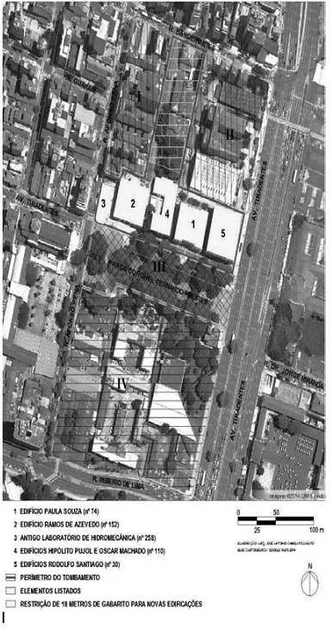
Anexo II: Mapa do Perímetro de Tombamento e Área Envoltória sobre planta cadastral do município de São Paulo
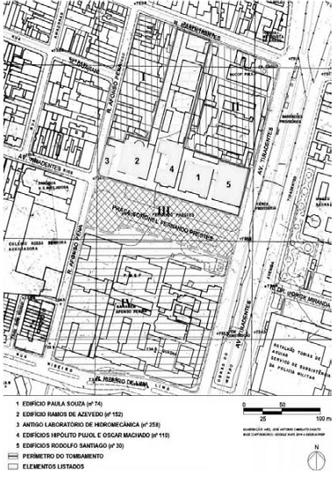
Anexo III: Mapa do Perímetro de Tombamento e de Área Envoltória
